

Grundskoleförvaltningens hygienrutin för anpassad grundskola eller skolor med liknande behov

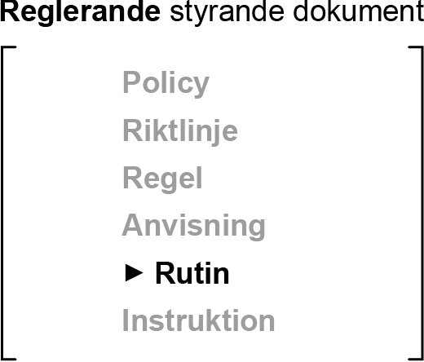
Göteborgs Stads styrsystem
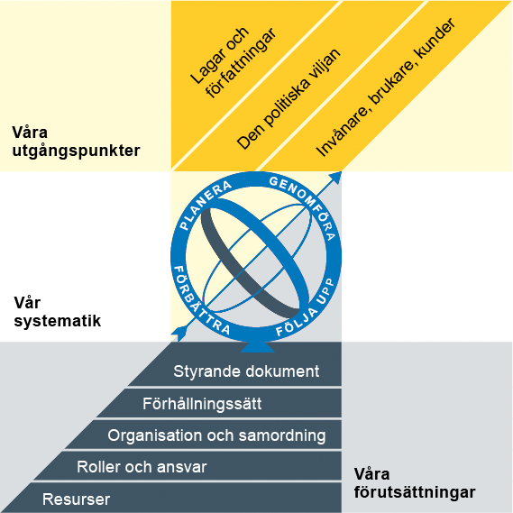
Utgångspunkterna för styrningen av Göteborgs Stad är lagar och författningar, den politiska viljan och stadens invånare, brukare och kunder. För att förverkliga utgångspunkterna behövs förutsättningar av olika slag. Stadens politiker har möjlighet att genom styrande dokument beskriva hur de vill realisera den politiska viljan. Inom Göteborgs Stad gäller de styrande dokument som antas av kommunfullmäktige och kommunstyrelsen. Därutöver fastställer nämnder och bolagsstyrelser egna styrande dokument för sin egen verksamhet. Kommunfullmäktiges budget är det övergripande och överordnade styrande dokumentet för Göteborgs Stads nämnder och bolagsstyrelser.

Om Göteborgs Stads styrande dokument
Göteborgs Stads styrande dokument är våra förutsättningar för att vi ska göra rätt saker på rätt sätt. De anger vad nämnder/styrelser och förvaltningar/bolag ska göra, vem som ska göra det och hur det ska göras. Styrande dokument är samlingsbegreppet för dessa dokument.
Stadens grundläggande principer såsom demokratisk grundsyn, principer om mänskliga rättigheter och icke-diskriminering omsätts i praktisk verksamhet genom att de integreras i stadens ordinarie beslutsprocesser. Beredning av och beslut om styrande dokument har en stor betydelse för förverkligandet av dessa principer i stadens verksamheter.
De styrande dokumenten ska göra det tydligt både för organisationen och för invånare, brukare, kunder, leverantörer, samarbetspartners och andra intressenter vad som förväntas av förvaltningar och bolag. De styrande dokumenten ligger till grund för att utkräva ansvar när vi inte arbetar i enlighet med vad som är beslutat.
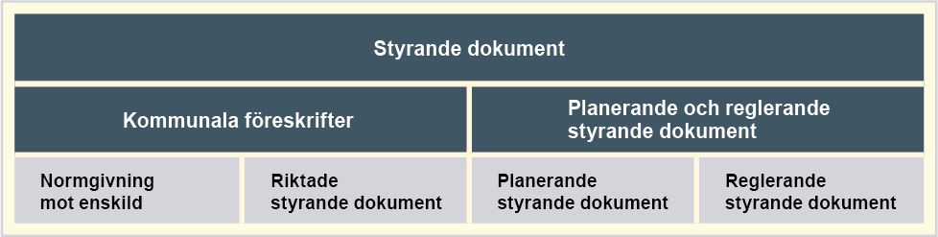
Dokumentnamn: Grundskoleförvaltningens hygienrutin för anpassad grundskola eller skolor med liknande behov
Beslutad av: | Gäller för: | Diarienummer: | Datum och paragraf för beslutet:
Förvaltningsledningen | Anpassad grundskola | [Nummer] | [Text]
Dokumentsort: | Giltighetstid: | Senast reviderad: | Dokumentansvarig:
Rutin | Tills vidare | 2024-10-22 | Marie Rosengren VC HSL Anna Jensen VU EMI
Bilagor:
Innehåll
Inledning 3
Syftet med denna rutin 3
Vem omfattas av rutinen 3
Bakgrund 3
Stödjande dokument 3
Basala Hygienrutiner 4
Hygienombud 4
Hygienombudets uppdrag 4
Rengöring och desinfektion 5
Desinfektion av ytor och objekt (punktdesinfektion eller punktrengöring) 5
Handhygien 5
Skyddshandskar i vård och omsorg 5
Handdesinfektion (handsprit) 5
Handtvätt 6
Hygien vid toalettbesök 6
Blöjbyte på brits 7
Hygien vid sondmatning 7
Rengöring av sondspruta 7
Rengöring av kopplingsslang/matslang till knapp 8
Egenvård 8
Hygien vid kontakt med kroppsvätskor 8
Hygien vid kontakt med blod/stickskada 9
Stickskada 9
Infektion-/sjukdomsutbrott 10
Kortpunkter gällande hygien 10
Introduktion för nyanställda 11
Denna hygienrutin gäller för: ___________________________ 11
Hygienombud för verksamheten: ___________________________ 11

Inledning

Syftet med denna rutin
Ett stödjande grunddokument för rektors arbetsmiljöarbete kring hygien för både personal och elever. Det finns möjligheter till lokala anpassningar efter verksamhetens behov. Minska smittspridning inom verksamheten för anpassad grundskola eller skola med liknande behov.

Vem omfattas av rutinen
Denna rutin gäller tills vidare för alla medarbetare inom verksamheten för anpassad grundskola eller skola med liknande behov i Grundskoleförvaltningen.

Bakgrund
Många elever inom verksamheten för anpassad grundskola är multisjuka och rör sig ofta mellan omsorgen och sjukvården. En del har så kallade riskfaktorer som till exempel sår, kateter eller peg, vilket innebär att de lättare kan drabbas av infektioner. Då eleverna är sköra och har ett stort omvårdnadsbehov är det extra viktigt att personalen alltid arbetar utifrån bra grundläggande hygienrutiner för att förhindra att smitta sprids vidare inom verksamheten.

Stödjande dokument
- Hyfs - hygiensjuksköterska i förskolan - Vårdgivarwebben Västra Götalandsregionen (vgregion.se)
- Basala hygienrutiner och klädregler - Vårdhandboken (vardhandboken.se)
- Basala hygienrutiner - Socialstyrelsen
- Hygienrutiner - stödmaterial till verksamheter utanför sjukvården - Vårdgivarwebben Västra Götalandsregionen (vgregion.se)
- Rutiner kommunal vård och omsorg - Vårdgivarwebben Västra Götalandsregionen

Basala Hygienrutiner

När ett stort antal människor vistas på en liten yta finns en ökad risk för spridning av smittsamma infektioner. Det är därför viktigt att det finns bra hygienrutiner även för verksamheter utanför vården, som till exempel olika former av bemannade boenden, lägerverksamhet och anpassad grundskola

Kontaktsmitta via händer är den vanligaste smittvägen inom all omsorg. Handdesinfektion och handtvätt utförs för att avlägsna smittämnen och därmed bryta smittvägar. Handskarna är för engångsbruk och ska bytas mellan varje arbetsmoment. De används vid kontakt med eller risk för kontakt med kroppsvätskor som till exempel blod, urin, avföring, kräkning, sekret samt vid smutsigt arbete och vid kontakt med desinfektionsmedel. Återanvänd eller desinfektera inte handskar.

Många elever inom anpassad grundskola är multisjuka och rör sig ofta mellan omsorgen och sjukvården. En del har så kallade riskfaktorer som till exempel sår, kateter eller peg, vilket innebär att de lättare kan drabbas av infektioner som ibland behöver behandlas med antibiotika. Eftersom flera är sköra och har ett stort omvårdnadsbehov är det extra viktigt att du som personal alltid arbetar utifrån bra grundläggande hygienrutiner. På så sätt kan du förhindra att smitta sprids vidare inom verksamheten.

Hygienombud
Ett hygienombud kan utses som har ett tydligt uppdrag och mandat att hålla rutinerna uppdaterade, förankrade och anpassade till verksamheten. På så sätt är du som personal trygg i det dagliga arbetet och vet även hur du ska hantera oförutsedda händelser.

Hygienombudets uppdrag
- Påminna arbetslagen om basala hygienrutiner och visa hygienrutinerna för nyanställda.
- Påminna ansvarig personal om påfyllnad på handsprit och dylikt som behövs på toaletter och andra lokaler.
- Se till att det finns material på avsedda platser.
- Kontakt med inköpsansvarig så nytt material beställs när det börjar ta slut.
- För rådgivning och behov kontaktar hygienombudet skolsköterskan eller Smittskydd VG-region, smittskydd@vgregion.se och tel: 010-441 24 00 (mån-tors 09:00-16:00 fredag 09:00-14:00), knappval 4.

Rengöring och desinfektion
Desinfektion definieras som en reduktion av antalet mikroorganismer till en nivå som bedöms ändamålsenlig för att uppnå ett definierat syfte. Syftet vid desinfektion av föremål och ytor är att överföring av smitta ska förhindras.

Desinfektion av ytor och objekt (punktdesinfektion eller punktrengöring)
Att ta hand om ett särskilt nedsmutsat område kallas punktdesinfektion eller punktrengöring. Punktdesinfektion behöver utföras när kroppsvätskor såsom kräks, avföring eller blod har hamnat på ytor eller föremål. Till exempel en brits behöver punktdesinficeras efter blöjbyte.

Gör så här:
- Föroreningen torkas först upp med absorberande material.
- Ytan rengörs därefter med vanligt rengöringsmedel som används på enheten.
- Därefter desinficeras ytan med ytdesinfektionsmedel. För att få ett fullgott resultat behöver ytan eller föremålet gnuggas med desinfektionsmedlet (det vill säga rengöras mekaniskt).

En bra regel är att den som upptäcker spill av kroppsvätskor ansvarar för att punktdesinfektion utförs omedelbart.

Ytdesinfektionsmedlet behöver fungera mot flera olika smittämnen och även vara skonsamt för personalen att använda, ett exempel på sådant medel är alkoholbaserade ytdesinfektionsmedel med tensid. Incidin OxyFoam S används som ytdesinfektionsmedel.
https://res.onemed.com/SE/Produktblad/1043362.pdf

Handhygien

Skyddshandskar i vård och omsorg
Handskar skall användas vid kontakt med eller risk för kontakt med kroppsvätskor som till exempel saliv, blod, urin, avföring, kräkning eller sekret.
Handskarna är för engångsbruk och ska bytas mellan varje arbetsmoment och mellan varje elev. Händerna tvättas eller spritas efter att handskarna tagits av.

Handdesinfektion (handsprit)
När ingen uppenbar smuts förekommer på händerna kan handsprit ersätta tvål och vatten som torkar ut huden.

Använd handdesinfektionsmedel
- direkt före och direkt efter elevnära kontakt
- före och efter arbete där det är extra noga med renlighet till exempel hantering av sond och matsituationer.
- före nya handskar tas på och efter att handskar har bytts eller tagits av.
Gör så här
- Handsprit används på synligt ren och torr hud.
- Kupa handen och fyll den med handdesinfektionsmedel, 2–4 mL beroende på händernas storlek. Mängden desinfektionsmedel ska vara så stor att det täcker hela hudområdet.
- Arbeta in rikligt med handsprit på händerna. Börja med handflatorna, handryggarna, fingertopparna, runt alla fingrar och i tumgreppen. Avsluta med handlederna. Vid behov desinfekteras hela underarmarna.
- Arbeta in ordentligt tills händerna känns torra, tar cirka 20–30 sekunder.

Handtvätt
Händerna ska tvättas med vatten och flytande tvål före desinfektion, om de är eller kan antas vara smutsiga. Exempel på tillfällen när du behöver vara noga med handhygienen:
- om händerna är synligt smutsiga eller känns smutsiga
- då patient har kräkning eller diarré
- om händerna blivit nedsmutsade med kroppsvätskor
- innan och efter rensugningsmoment, sondmatning, toalettbesök, matning, matlagning etc.

Vid ovanstående moment rekommenderas att du tar av dig klocka, ringar, armband, stödskenor eller liknande. Denna rekommendation är på grund av att det bildas stora mängder bakterier där och det blir svårare att rengöra. Under långa naglar och lösnaglar finns även en stor mängd bakterier.

Gör så här
- Blöt händerna med rinnande vatten.
- Ta flytande tvål i handen.
- Gnid in tvålen tills den löddrar i händerna.
- Se till att tvålen kommer åt överallt på händerna. Börja med handflatorna, handryggarna, fingertopparna, runt alla fingrar och i tumgreppen. Avsluta med underarmarna.
- Skölj av tvålen med rinnande vatten.
- Torka händerna torra med pappershandduk.
- Desinfektera händerna enligt instruktionen nedan.

Tips! Sätt upp illustrationer som påminnelse i anslutning till handfat. Så tvättar du händerna (Affisch) — Folkhälsomyndigheten (folkhalsomyndigheten.se)
Filmer och mer information gällande handtvätt Smitta i förskolan — Folkhälsomyndigheten (folkhalsomyndigheten.se)

Hygien vid toalettbesök
Ta på dig handskar och använd engångs plastförkläde om risk finns för nedsmutsning eller kontakt med kroppsvätskor.

Följ elevens omvårdnadsrutiner enligt egenvårdplanen.

Efter du har torkat eleven tar du av dig handskarna innan du hjälper eleven med blöja och kläder. Följ sedan eleven till handfatet och tvätta tillsammans elevens händer (följ rutinen kring handhygien).
Tvätta toalettstol, handtag och/eller brits efter besöket med ytdesinfektion.
Torka även av de områden du rört när du hade handskar på dig med ytdesinfektion (ex. lift, handtag på rullstol osv.) Arbeta metodiskt för att undvika onödiga moment som kräver rengöring i efterhand. Varje yta ska punktdesinfekteras vilket menas med att tvättlapp ska bytas mellan varje yta.
Avsluta med att tvätta dina egna händer enligt rutinen handhygien.

Blöjbyte på brits
När du hjälper en elev med blöjbyte på en brits
- Sprita av britsen med ytdesinfektion innan användning
- Använd handskar och plastförkläde.
- Släng blöjan i papperskorgen. Lägg blöjan i en vit påse och knyt ihop innan du slänger den i papperskorgen.
- Sprita av britsen och övriga ytor med ytdesinfektion enligt ovan
- Tvätta dina egna händer enligt rutinen handhygien

Hygien vid sondmatning
Vid sondmatning krävs strikta hygienrutiner med god handhygien vid hantering av sond, sondaggregat, sondspruta och näringslösning.

Tvätta och sprita händerna före iordningställandet av maten (följ rutinen kring handhygien).

Följ varje elevs egenvårdsrutin gällande sondmatning. För de elever där vårdnadshavarna sagt att engångshandskar ska användas vid sondmatning är det viktigt att handskarna enbart används för sondmatningen. Om du lämnar eleven och går iväg är det viktigt att du tar på dig nya handskar när du återupptar sondmatningen. Engångshandskar ska tas av och kastas direkt efter användning. Händerna tvättas eller spritas när handskarna tagits av.

Sondspruta och slang skall vara ren vid varje användning.

Rengöring av sondspruta

Förvara den torra sprutan isärtagen torrt och rent t ex i stängt skåp, namnad låda med lock eller förslutningsbar box i rumstemperatur.
Alternativ 1
Diska sondsprutan direkt efter användning, använd varmt vatten och diskmedel.
- Skölj igenom sprutan med diskvattnet genom att dra kolven in och ut flera gånger, tills inga synliga rester av mat eller läkemedel finns.
- Dra därefter ut kolven från hylsan och rengör delarna noggrant.
- Avsluta med att skölja delarna under kallt vatten och låt dem lufttorka ståendes med hylsans spets uppåt.
Alternativ 2
Diska sprutan isärtagen i hushållsdiskmaskin efter att sprutan rengjorts från synliga rester av mat eller läkemedel. Sondsprutan diskas stående med hylsans spets uppåt.

Inspektera sprutan efter varje användning och byt den enligt elevens egenvårdsrutiner för sondmatning alternativt tillverkarens rekommendationer Sprutan ska kasseras då den blivit trög, otät eller repig.

Rengöring av kopplingsslang/matslang till knapp
- Spola igenom slangen med kallt vatten efter att den kopplats bort.
- Rengör in- och utsidan med handdiskmedel och vatten, spola igenom med spruta.
- Skölj noga under rinnande vatten.
- Spruta igenom slangen med luft för att få den så torr som möjligt. Låt den därefter lufttorka.
Torr slang förvaras rent mellan matningstillfällena i rumstemperatur i stängt utrymme ex skåp med dörr i namnad förslutningsbar box eller låda med lock. Bytesfrekvensen kan variera och det är alltid vårdnadshavarens rekommendationer som gäller men byt alltid när slangen blivit sliten eller veckat sig.

Egenvård

Andra riktade egenvårdsinsatser så som RIKning eller katetertömning, skötsel av tracheostomi, stomivård följer basala hygienrutiner ovan samt elevens egna egenvårdsplan som behandlande legitimerad hälso- och sjukvårdspersonal utfärdat.

Läs mer: Egenvård - Vårdsamverkan i Västra Götaland

Hygien vid kontakt med kroppsvätskor
Vid kontakt med kroppsvätskor (saliv, urin eller kräkning) ska du
- Använd alltid engångshandskar.
- Om du får kroppsvätskor på slemhinnor (ex ögon) skölj rikligt med vatten.
- Ytdesinfektera alltid hårda ytor som fått stänk av kroppsvätska med Incidin Oxyfoam S (läs informationen kring användning av Incidin Oxyfoam S nedan i länken).
- Mjuka leksaker/textilier/draperier som får stänk av kroppsvätskor på sig tvättas i tvättmaskin i minst 60 grader.
- Har eleven sår som blöder och/eller vätskar sig och ej kan täckas, kontakta vårdnadshavare för hemgång.

Gör så här
- Använd handskar
- Rengör synlig smuts innan ytan desinficeras
- För att desinficera, spreja Incidin OxyFoam S på en torr duk eller direkt på ytan och torka med en torr duk
- Bearbeta ytan mekaniskt i en S-rörelse och se till att hela ytan fuktas. Den mekaniska bearbetningen är avgörande för att uppnå ett fullgott resultat.
- Låt verka i 5 minuter
- Kassera använda dukar i lämpligt avfallskärl
- Ta av handskarna samt tvätta och/ eller desinfektera händerna

Bruksanvisning Incidin OxyFoam S: https://res.onemed.com/SE/Produktblad/1043362.pdf

Hygien vid kontakt med blod/stickskada
Allt blod ska betraktas och hanteras som smittsamt.
När någon blöder ska du som personal
- Använda engångshandskar.
- Använd engångsmaterial för att torka upp ex hushållspapper.
- Förorenade ytor ska rengöras med ytdesinfektion.
- Blodförorenat material (ex hushållspapper) ska slängas i en plastpåse som läggs i ytterligare en plastpåse som slängs ihopknuten i soporna.
- Får du blod på huden ska du skölja med rikligt med vatten och därefter använda handsprit.
- Får du blod i ögonen skölj med vatten eller ögonskölj.
- Har du sår på huden och får blodstänk från annan person ska du snarast desinfektera med ex handsprit.
- Om du misstänker att du kommit i kontakt med blodburen smitta ta kontakt med Infektionskliniken, Östra sjukhuset för rådgivning inom 24 timmar, 031-343 42 82.
- Samt kontakta din rektor och skriv en arbetsskadeanmälan.

Stickskada
- Om du fått en stickskada ta kontakt med Infektionskliniken, Östra sjukhuset för rådgivning inom 24 timmar, 031-343 42 82.
- Rådfråga även infektionskliniken vad som ska göras med den elev som är förknippad med stickskadan. Informera därefter elev och vårdnadshavare om de ska vidta några åtgärder.
- Samt kontakta din rektor och skriv en arbetsskadeanmälan.

För mer information gällande blodburen smitta, se länk Blodburen smitta bland barn och ungdomar riktlinjer för förskola och skola i Västra Götaland

Infektion-/sjukdomsutbrott
Ett sjukdomsutbrott innebär att skolan har fler sjukdomsfall än vanligt under en viss tid och att särskilda smittskyddsåtgärder kan behöva sättas in. Om det handlar om en ovanlig smitta, eller en smitta med risk för stor spridning eller allvarliga konsekvenser (till exempel hepatit A, mässling, tuberkulos eller meningokocker), kan det räcka med ett fall för att det ska räknas som ett utbrott som kräver speciella insatser.

Kortpunkter gällande hygien
- Sprita händerna ofta så minskar du risken att smitta (ex. förkylning) överförs till andra inom verksamheten.
- Hosta och nys i armvecket
- I varje klassrum ska det finnas engångshandskar, handsprit samt ytdesinfektion.
- När du hanterar och tillreder mat, ska du tvätta dina händer enligt rutiner för handhygien samt byta till ett rent förkläde.
- Förkläden i köken ska tvättas i tvättmaskin efter varje användning.
- Örngott och övriga elevbundna textilier (i sängar och toalett) tvättas en gång i veckan samt oftare om behov föreligger.
- Gör lokala rutiner kring tvättning av textilier och leksaker.

Läs mer: Tillsynsvägledning skolor och förskolor — Folkhälsomyndigheten

Introduktion för nyanställda
Genomgång av verksamhetens hygienpärm
I den kan du läsa om skolans rutiner gällande:
- Handhygien
- Hygien vid toalettbesök
- Hygien vid sondmatning
- Kroppsvätskor
- Incidin Foam S
- Hygien vid kontakt med blod/stickskada
- Kortpunkter gällande hygien

Hygienpärmen finns:_______________________

Hygienartiklar finns:_______________________

Denna hygienrutin gäller för: ___________________________

Hygienombud för verksamheten: ___________________________

Hygienrutiner - stödmaterial till verksamheter utanför sjukvården - Vårdgivarwebben Västra Götalandsregionen
Basala hygienrutiner och klädregler - Vårdhandboken
Vårdhygien - Grundläggande vårdhygieniska principer Grundläggande vårdhygieniska rutiner

